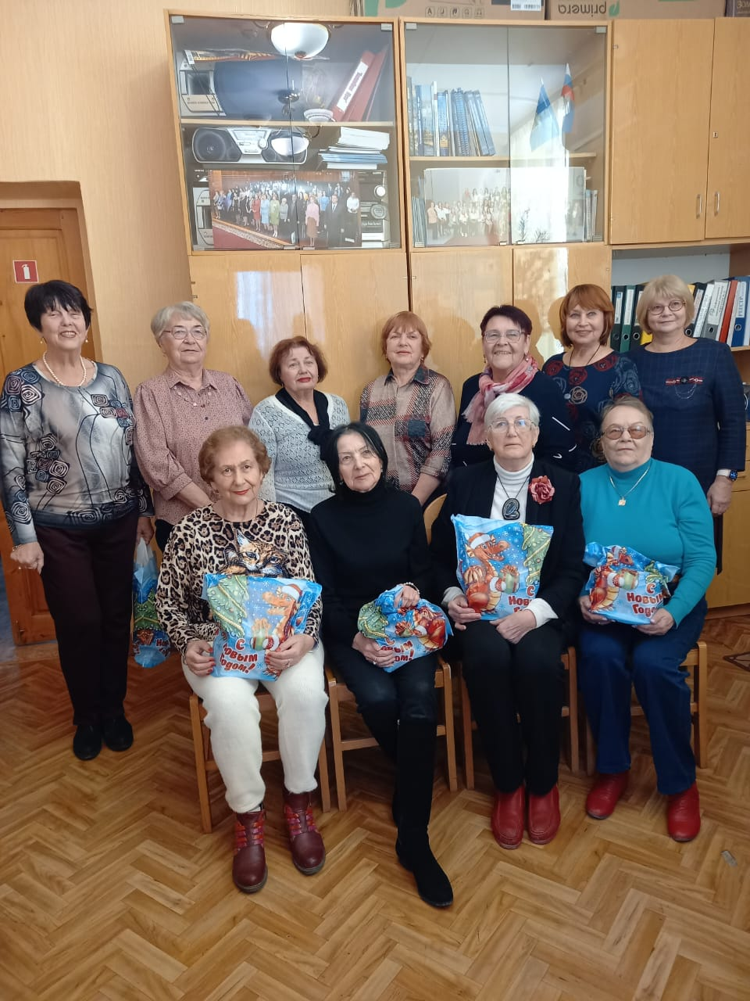

В канун Новогодних торжеств Совет ветеранов педагогического труда, который с 2023 года преобразовался в клуб «Севастопольские наставники», собрался своей большой жизнерадостной семьей, чтобы по традиции проводить уходящий год.
С наступающим Новым годом педагогов поздравила председатель Севастопольской городской организации Профсоюза работников народного образования и науки РФ Татьяна Козлова. Татьяна Константиновна поблагодарила ветеранов за многолетний творческий труд, душевную теплоту и высокий профессионализм. За чашечкой чая ветераны делились воспоминаниями, говорили о традициях и обычаях севастопольского образования, обсуждали планы на будущее по работе и взаимодействию с молодыми педагогами.
«Такие мероприятия украшают нашу жизнь, помогают отвлечься от забот, заряжают энергией и позитивом» - благодарили организаторов члены клуба, прощаясь до следующего года.

